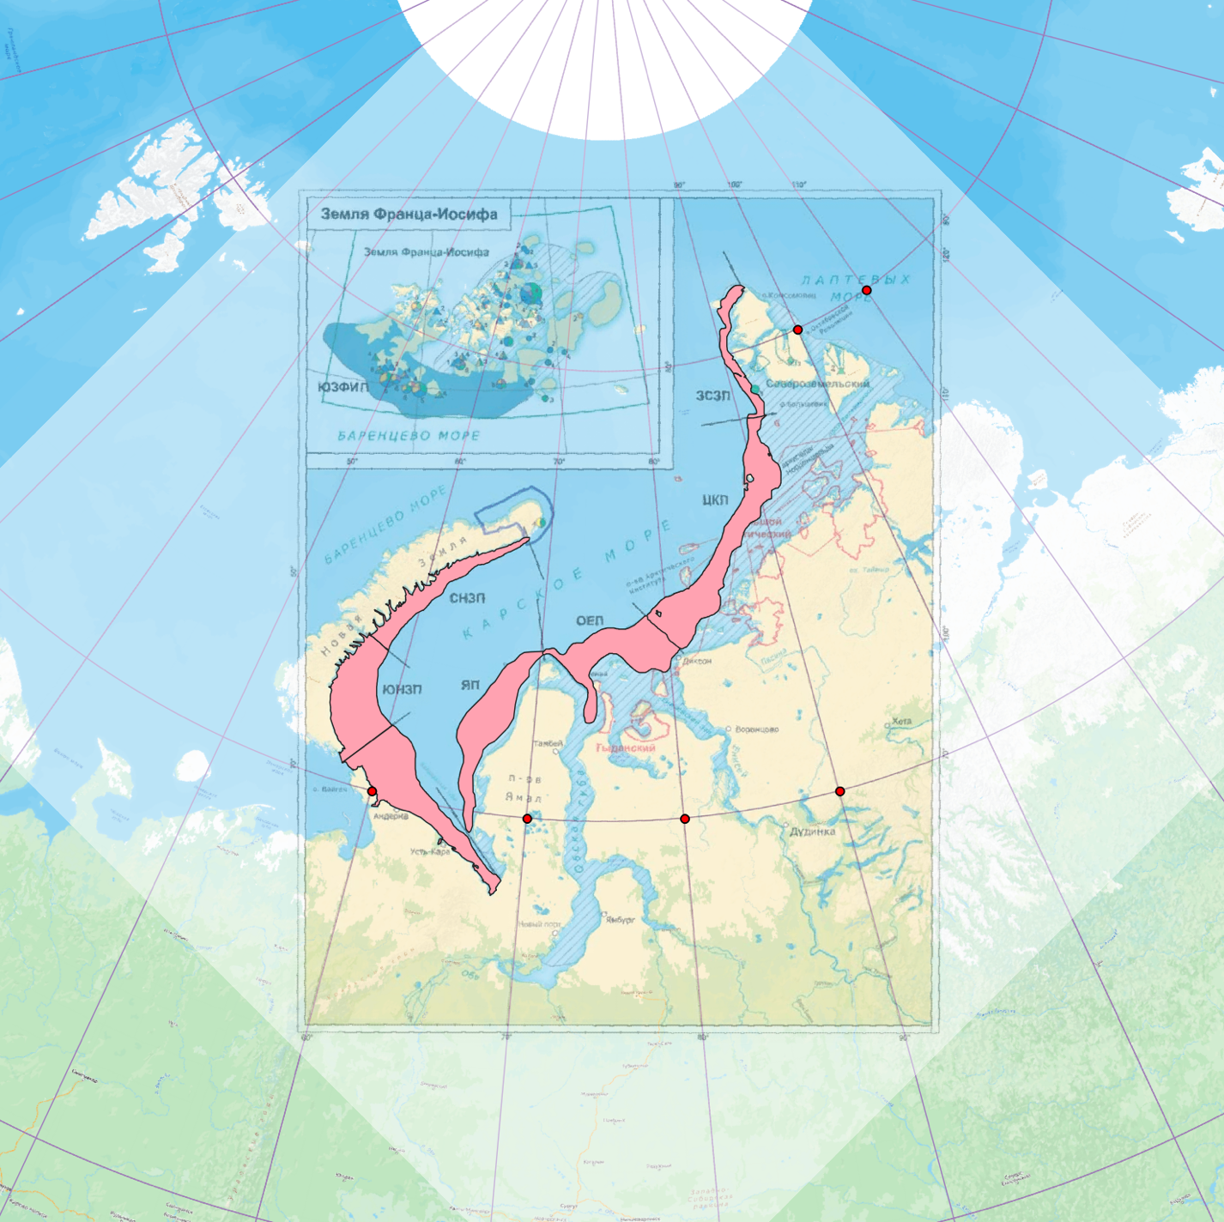
Таблица площадей полыней
id | Name | Area, км2
1 | СНЗП | 16161.930
2 | ЮНЗП | 28691.988
3 | АП | 33738.780
4 | ЯП | 27152.696
5 | ОЕП | 27911.088
6 | ЦКП | 40011.753
7 | ЗСЗП | 8012.898

